附件3：课程信息二维码
课程名称 | 授课教师 | 课程QQ群二维码
高职英语 | 赵熹妮 | 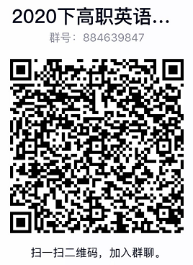
Dreamweaver网页制作 | 罗金玲 | 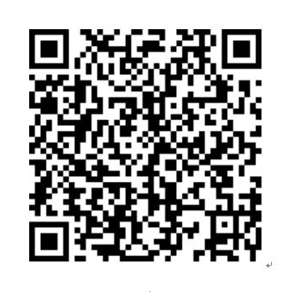
国际贸易专业英语 | 谢丹 | 
CorelDRAW | 夏高彦 | 
3dsmax动画设计（模型模块） | 谢巍 | 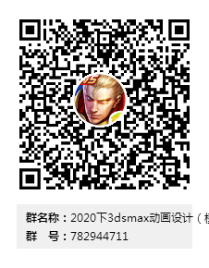
二维动画制作 | 肖子蕾 | 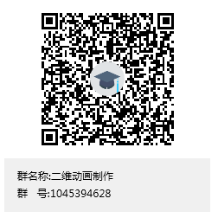
财务管理课程 | 郭赞伟 | 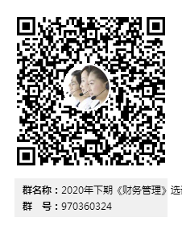
视听语言与动画分镜 | 胡小红 | 
Linux基础及应用 | 朱燕 | 

